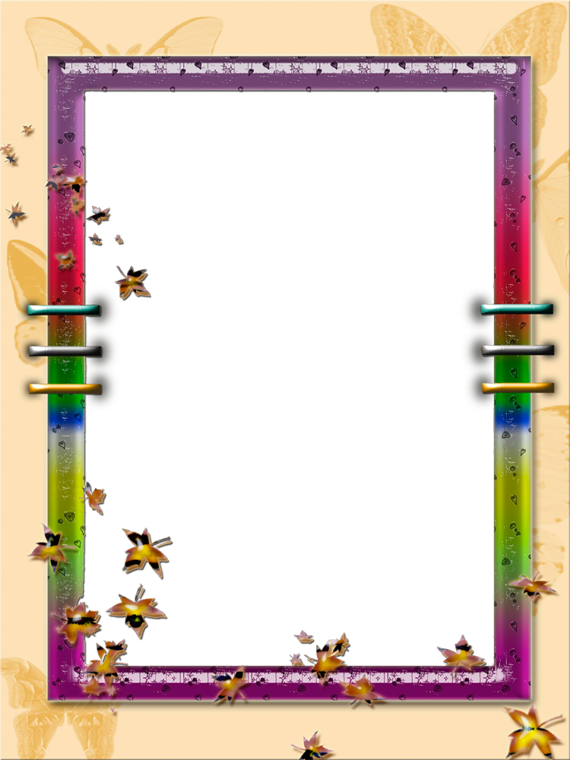

МУНИЦИПАЛЬНОЕ ДОШКОЛЬНОЕ ОБРАЗОВАТЕЛЬНОЕ УЧРЕЖДЕНИЕ «ДЕТСКИЙСАД №5 «Веселый городок»» с.Завьялово Алтайского края

Мастер – класс
для воспитателей ДОУ по проведению игр, направленных на развитие речи детей старшего дошкольного возраста.

Подготовила: Воспитатель: Кожушко Татьяна Николаевна

Прекрасна речь, когда она, как ручеек,
Бежит среди камней чиста, нетороплива,
И ты готов внимать ее поток и восклицать:
«О, как же ты красива!»
Е. Щукина.
Цель: познакомить педагогов с видами словесных игр и их использование в образовательном процессе ДОУ.
Материал: Цветок-«Цветик-семицветик», суджок- мячик, картинки-эмоции, кубики-азбука, презентация в видео и аудио заданиями.
Оборудование: мультимедийный экран (для показа слайдов по тексту презентации)
Вступительная часть:
Грамотная речь – важнейшее условие всестороннего развития личности ребенка. Чем богаче и правильнее у ребенка речь, тем легче ему высказывать свои мысли, тем шире его возможности в познании окружающей действительности, содержательнее и полноценнее отношения со сверстниками и взрослыми, тем активнее осуществляется его психическое развитие.
Для активизации речевого развития детей я на ООБ и в повседневной деятельности детей по развитию речи я использую упражнения и игры, которые направлены на решение разных речевых задач. Основные задачи – это развивать звуковую культуру речи, формировать грамматический строй речи, обогащать словарный запас, развивать связную речь. Эти задачи решаются на каждом возрастном этапе, однако от возраста к возрасту идёт постепенное усложнение методов и приёмов обучения родному языку. Все задачи тесно связаны между собой, и предлагаемые игры и упражнения развивают у детей внимание к слову.
Речь формируется в деятельности. Игра является ведущим видом деятельности, через нее дети отражают полученные знания, впечатления. Игра – естественное состояние ребенка! Она способна полностью удовлетворить его потребности в жизнерадостных движениях. Игра – всегда инициатива, фантазия, эмоции. А. М. Горький писал: «Игра – путь к познанию мира, в котором они живут и который призваны изменить».
В речевой игре от ребенка требуется использовать приобретенные ранее знания в новых связях, новых обстоятельствах. Играя, он самостоятельно решает разнообразные мыслительные задачи, описывает предметы, выделяет их характерные признаки, находит сходства и различия, отгадывает по описанию, группирует предметы по различным свойствам. Речевые игры способствуют сенсорному и умственному развитию, развитию зрительного восприятия, образных представлений, усвоению лексико-грамматических категорий родного языка.
В соответствии с этим, я подобрала игры, направленные на активизацию речевой деятельности.

Ведущая: Вы любите сказки, рассказы, мультипликационные фильмы?

Сегодня я Вам принесла волшебный веток «Цветик-семицветик», он нам поможет выполнять игровые задания. На каждом его лепестке находится игра. Сегодня мы будем с вами играть и речь развивать.
Песня: Лети, лети, лепесток,
Через запад на восток,
Через север, через юг,
Возвращайся, сделав круг.
1-й лепесток игра «Эмоции и чувства ».
Движения мимики тесно связаны с артикуляцией, поэтому, стимулируя, ребенка изображать на лице различные эмоции, мы способствуем развитию у него не только мимической, но и артикуляционной моторики в частности развитию подвижности мышц губ и щек.
Воспитатель раздаёт карточки с изображение «Лиц» с разными эмоциями. Каждый участник по очереди изображает выражение лица и произносит фразу соответствующую данной эмоции, присутствующие должны догадаться и назвать эмоцию (радость, злость, испуг, удивление ит.д.)
Песня: Лети, лети, лепесток,
Через запад на восток,
Через север, через юг,
Возвращайся, сделав круг.

2-й лепесток игра «Полслова за вами».
Участники игры становятся в круг и перебрасывают друг другу мяч. При этом бросающий громко говорит половину какого- нибудь слова, тот, кто ловит, должен назвать его вторую половину.
- Филиппок за окуньком
В речку лезет босиком.
Очень хочет Филиппок
Окунька загнать в са (чок).
- На большие расстоянья
Мчится он без ожиданья.
Пишется в конце 2 «С»
Называется экс (пресс)
Песня: Лети, лети, лепесток,
Через запад на восток,
Через север, через юг,
Возвращайся, сделав круг.

3-й лепесток игра «Алфавит вокруг нас»
Ведущий предлагает воспитателям на одну из букв алфавита (кубики) назвать как можно больше предметов. Нужно свои ответы записать (или зарисовать) на песочном панно. Победит тот, кто больше всех назовет слов.
Песня: Лети, лети, лепесток,
Через запад на восток,
Через север, через юг,
Возвращайся, сделав круг.

4-й лепесток игра «Слово наоборот»
Ведущий называет быстро слова. Участники должны в уме или на листочке переставить буквы этого слова и назвать его. Начнем с самых простых вариантов, то есть слов, состоящих из трёх букв:
Кот –ток; нос – сон; год – дог; лес-сел
- Усложняем задачу, увеличиваем количество букв в словах:
Город – дорог; мираж – жарим; хорош – шорох; голод – долог
- А сейчас я Вам усложню игру запутаю слова, а вы распутайте их и поставьте буквы правильно, чтоб получилось слово.
• апалот – лопата
• рукинос — рисунок
• отаткел – котлета
• корсиба — абрикос
• ленапись — апельсин
• родингав — виноград
Песня: Лети, лети, лепесток,
Через запад на восток,
Через север, через юг,
Возвращайся, сделав кру

5-й лепесток игра «Добавь словечко»
Игра «Любопытный»
На любой вопрос нужно отвечать быстро, только словами, начинающими со звука (К)
• Как вас зовут? (Карина, Катя, Ксюша, Кира, Клеопатра)
• Как называется город, в котором вы отдыхали? (Калининград, Кстово и т. д.)
• Кем вы работаете? (кондитер, кладовщик и т. д.)
• Какое у вас хобби? (квиллинг, коллекционер и т. д.)
• Назовите ваше любимое блюдо? (каша, котлеты, кекс и т. д.)
• Какой у вас любимый напиток? (кофе, какао, коктейль и т. д.)
• Какие вывески на звук (К) вы встречали на улице? (кондитерская, крыши,и т. д.). Ведущий говорит. Следующий звук, а участники сами задают друг другу вопросы и отвечают на них. (На звук Т)

Песня: Лети, лети, лепесток,
Через запад на восток,
Через север, через юг,
Возвращайся, сделав круг.

6-й лепесток игра «Придумай рассказ»
Правила: Придумать рассказ, в котором все слова начинались бы на определенный звук. Например, на звук (П).
Папа пришел поздно. Поцеловал Павлика, погладил по плечу Петю. Подумал, попробовал пирог. Поужинал. Поднялся, постелил постель, потянулся. Присел, поправил подушку. Прилег.

7-й лепесток «Обучающие музыкальные задания!»
Участники выбирают лепесток с номером и выполняют музыкальное задание по развитию речи. («Угадай детскую песню»; Упражнение «Лошадка»; «Поём гласные звуки»; «Упражнения на звукоподражание и развитие речи»; «Логоритмика Зайка»; «Песенка звука»; «Слогопесенка звука Б»).
Рефлексия: Давайте мы вернёмся в наше с вами детство. Вы помните своё детство? Во что вы верили в детстве?
Но мы знаем, что волшебниками не рождаются, а волшебниками становятся. А для этого у ребенка есть все: он уже умеет видеть то, что не видно взрослым. Слышать волшебные звуки, понятные только ему. Но все же он нуждается в помощи. А помочь ему может только тот взрослый, – который не потерял в себе волшебника!
«Вся наша жизнь – игра»
Б. Грасиан
Чем богаче и правильнее речь ребенка, тем легче ему высказывать свои мысли, тем шире его возможности познать действительность, полноценнее будущие взаимоотношения с детьми и взрослыми, а, следовательно, и его личность в целом.
Спасибо за внимание!

